รายงานผลการจัดกิจกรรมประกาศเจตนารมณ์นโยบายไม่รับของขวัญและของกำนัลทุกชนิดจากการปฏิบัติหน้าที่ (No Gift Policy) ประจำปีงบประมาณ พ.ศ. 2568
เมื่อวันที่ 9 ธันวาคม 2567 เวลา 10.00 น. ณ ห้องประชุมชั้น 3 สำนักงานเทศบาลตำบลบ้านแปะ นำโดย นายพันธ์ศักดิ์ แก้วสุดใจ นายกเทศมนตรีตำบลบ้านแปะ คณะผู้บริหาร และเจ้าหน้าที่เทศบาลตำบลบ้านแปะ โดย ได้ร่วมกันประกาศ เจตนารมณ์นโยบายไม่รับของขวัญและของกำนัลทุกชนิดจากการปฏิบัติหน้าที่ ( No Gift Policy) ประจำปีงบประมาณ พ.ศ. 2568 เพื่อสร้างการรับรู้ ความเข้าใจ ให้กับคณะผู้บริหาร และเจ้าหน้าที่ ตลอดจนเพื่อ ส่งเสริมการสร้างจิตส านึกให้ผู้ปฏิบัติงาน ประพฤติตนตามหน้าที่อย่างซื่อสัตย์สุจริตมีความโปร่งใส ปราศจากการ ทุจริตและผลประโยชน์ทับซ้อนจากการปฏิบัติหน้าที่ อีกทั้ง ร่วมรณรงค์ให้เกิดวัฒนธรรมองค์กรและค่านิยมสุจริต ในการปฏิบัติงานอย่างมีคุณธรรม จริยธรรม โดยไม่หวังผลประโยชน์ตอบแทน จึงให้บุคลากรของเทศบาลตำบล บ้านแปะถือปฏิบัติตามนโยบาย ดังนี้
1. ผู้บริหาร พนักงานและเจ้าหน้าที่ทุกระดับของเทศบาลตำบลบ้านแปะ งดรับของขวัญและของกำนัลทุกชนิด จากการปฏิบัติหน้าที่ จากบุคคลภายนอกผู้มาติดต่อเทศบาลตำบลบ้านแปะ
2. ผู้บริหาร พนักงานและเจ้าหน้าที่ทุกระดับของเทศบาลตำบลบ้านแปะ งดให้ของขวัญ และของกำนัลทุก ชนิด แก่บุคคลภายนอกผู้มาติดต่อเทศบาลตำบลบ้านแปะ
3. ผู้บริหาร พนักงานและเจ้าหน้าที่ทุกระดับของเทศบาลตำบลบ้านแปะ ต้องไม่แสวงหาเพื่อให้ได้มาซึ่งของขวัญของกำนัล หรือผลประโยชน์ที่มิชอบด้วยกฎหมาย
4. การรับทรัพย์สินหรือประโยชน์อื่นใดโดยธรรมจรรยาตามหลักเกณฑ์และจำนวนที่คณะกรรมการ ป.ป.ช. กำหนดอันอาจคำนวณเป็นเงินได้จากบุคคลอื่นซึ่งไม่ใช่ญาติ โดยมูลค่าในการรับจากแต่ละบุคคลแต่ละ โอกาสนั้นต้องไม่เกิน 3,000 บาท
5. การแสดงความยินดี การแสดงความปรารถนาดี การแสดงการต้อนรับ หรือการแสดงความเสียใจ ในโอกาสต่าง ๆ ตามปกติประเพณีนิยม ควรใช้วิธีการแสดงออกด้วยการ ลงนามในบัตรอวยพร สมุดอวยพร บัตรแสดงความเสียใจ หรือใช้สื่อสังคมออนไลน์ แทนการให้สิ่งของ

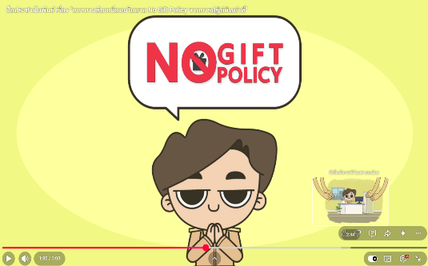
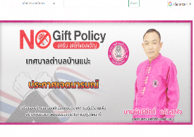
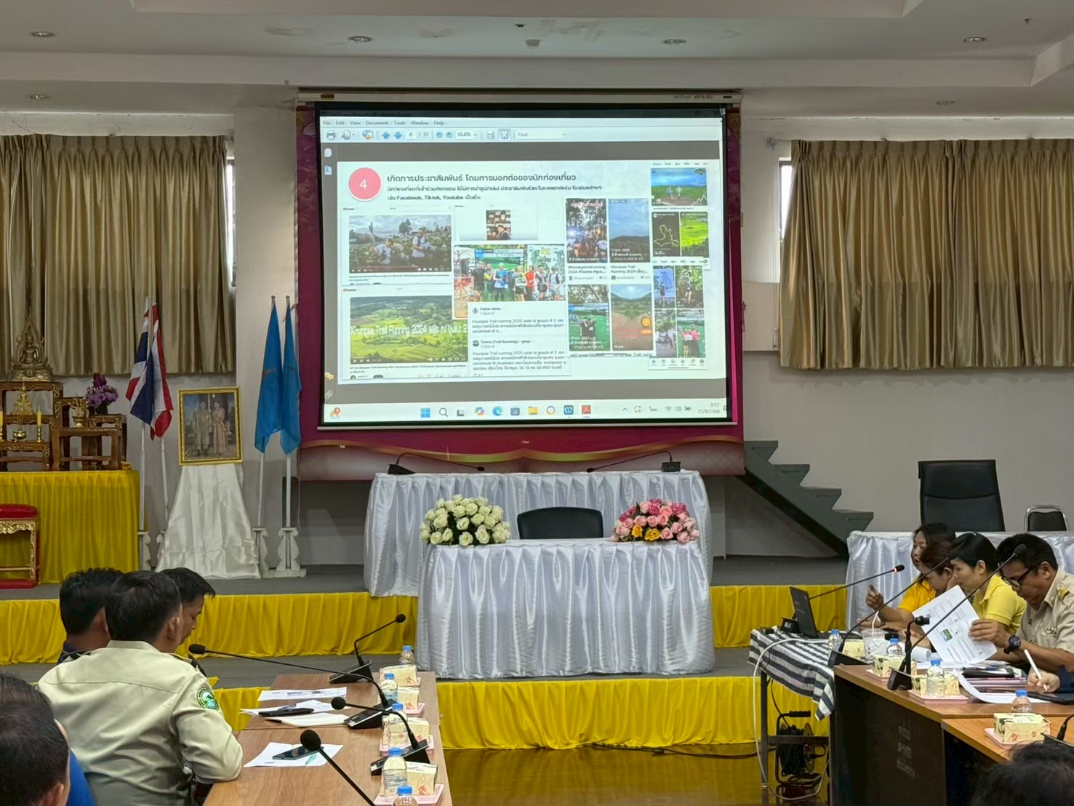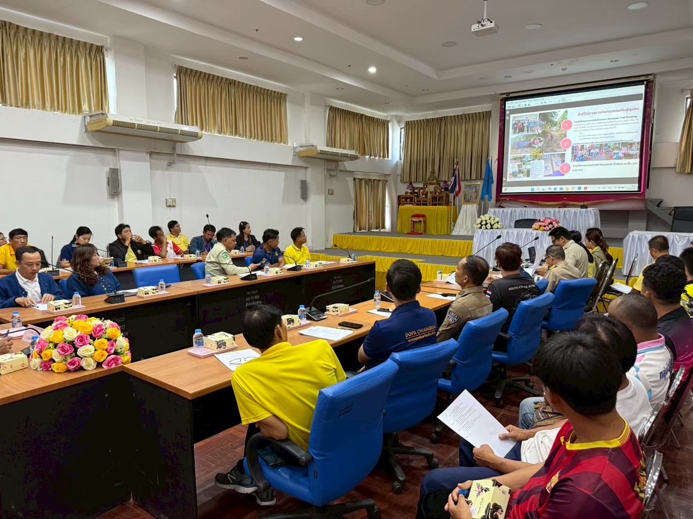
รายงานผลการจัดกิจกรรมประชุมชี้แจงหลักเกณฑ์การรับทรัพย์สินหรือประโยชน์อื่นใด
โดยธรรมจรรยาของเจ้า พนักงานของรัฐ
วันที่ 16 มกราคม 2568 ณ ห้องประชุมชั้น 3 สำนักงานเทศบาลตำบลบ้านแปะ ได้จัดประชุมชี้แจงหลักเกณฑ์การรับทรัพย์สินหรือประโยชน์อื่นใด โดยธรรมจรรยาของ เจ้าพนักงานของรัฐ นำโดย นายพันธ์ศักดิ์ แก้วสุดใจ นายกเทศมนตรีตำบลบ้านแปะ คณะผู้บริหาร และเจ้าหน้าที่เทศบาลตำบลบ้านแปะ เพื่อสร้างการรับรู้ ความเข้าใจ ให้กับคณะผู้บริหาร และเจ้าหน้าที่ โดยมีวัตถุประสงค์ เพื่อเสริมสร้างความรู้ ความเข้าใจ และปลูกฝังค่านิยมด้านคุณธรรม จริยธรรม และธรรมาภิบาลให้แก่ ข้าราชการและพนักงานของเทศบาลตำบลบ้านแปะ ตลอดจนสร้างความตระหนักรู้ในการปฏิบัติหน้าที่ด้วยความ ซื่อสัตย์ สุจริต โปร่งใส และยึดถือประโยชน์ของประชาชนเป็นสำคัญ ปราศจากการทุจริตและผลประโยชน์ทับ ซ้อนจากการปฏิบัติหน้าที่ โดยเน้นย้ำให้บุคลากรของเทศบาลตำบลบ้านแปะถือปฏิบัติตามมาตรฐานทาง จริยธรรม งดรับ-งดให้ของขวัญและของกำนัลทุกชนิดจากการปฏิบัติหน้าที่ ไม่แสวงหาเพื่อให้ได้มาซึ่งของขวัญ ของกำนัล หรือผลประโยชน์ที่มิชอบด้วยกฎหมาย ในด้านของการรับทรัพย์สินหรือประโยชน์อื่นใดโดย ธรรมจรรยาตามหลักเกณฑ์และจำนวนที่คณะกรรมการ ป.ป.ช. กำหนดอันอาจคำนวณเป็นเงินได้จากบุคคลอื่น ซึ่งไม่ใช่ญาติ โดยมูลค่าในการรับจากแต่ละบุคคลแต่ละโอกาสนั้นต้องไม่เกิน 3,000 บาท สำหรับการแสดงความยินดี การแสดงความปรารถนาดี การแสดงการต้อนรับ หรือการแสดงความเสียใจ ในโอกาสต่าง ๆ ตามปกติประเพณีนิยม ให้ใช้วิธีการแสดงออกด้วยการ ลงนามในบัตรอวยพร สมุดอวยพร บัตรแสดงความเสียใจ หรือใช้สื่อสังคมออนไลน์ แทนการให้สิ่งของ โดยได้เน้นย้ำให้พนักงานในสังกัดทุกระดับปฏิบัติตามโดยเคร่งครัด ณ ห้องประชุมชั้น 3 สำนักงานเทศบาลตำบลบ้านแปะ อำเภอจอมทอง จังหวัดเชียงใหม่
